- 金融市场的功能
- 资源配置
- 信息功能与有效市场假设
- 消费择时
- 风险配置
- 实现经营权和所有权分离
- 公司治理

- 有效市场假设EMH
- 弱式有效假设：股票价格已经反映了所有可以通过检查市场交易数据获得的信息，如过去价格的历史、交易量或空头利息
- 半强式有效假设：所有关于公司前景的公开信息都反映在价格上
- 强式有效假设：股票价格反映了与公司相关的所有信息，甚至包括只供公司内部人士获得的信息。
投资策略：·消极管理策略：既不择股，也不择时
·积极管理策略：既择股也择时

- 专业的基金经理对EMH都不感兴趣。为什么？
如果EMH成立，那么基金经理的择股择时工作将纯粹是时间精力的浪费，而且损害投资者利益，因为其工作本身需要耗费投资者的钱财，而且导致了不充分的分散化组合。

- 为什么说市场是有效的？
- 风险-收益均衡：与低风险资产相比，高风险资产的定价将提供更高的预期回报
- 竞争均衡：CAPM

- 投资银行的功能
- 为企业提供专门的服务
- 在一级市场上向公众出售股票和债券等证券

- 与自下而上的投资方式相比，“自上而下”的投资方式有什么优缺点？
- “自上而下”的投资方式关注于资产大类的投资分配，资产配置或资产组合的构成，这是决定组合业绩的主要因素，也是建立与投资者风险成熟能力相一致的投资组合中最自然的方式。
- “自下而上”的方法是在每一资产大类中选择特定的证券，集中某一领域，强调个别公司股票的基本面分析，寻找被低估的证券并从中获益。
- 相比而言，“自上而下”的优点是不像“自下而上”会忽略投资组合的整体构成，而是提供了一种在每一水平下，将经济和金融变量的影响纳入到公司股票分析中的结构性方法，能确保投资组合充分分散化，交易成本也更低。
- “自上而下”的缺点是可能会因为未能识别被低估的证券而丧失潜在的高额回报

- 如果公司把一部分交易员产生的交易利润作为补偿支付给交易员，这种做法会如何影
响交易员承担风险的意愿？这种做法可能产生的结果是什么？
交易员承担风险的意愿增大，目的是期望获得更高的交易利润和补偿。可能产生的结果包括潜在的利益冲突，交易员追求风险高的交易策略，可能使公司遭受重大损失。

- 金融系统如何降低系统性风险？
- 增加透明度，增加损益结算的频率来提升资本适应性
- 实行激励政策，防止过度的风险承担以及促进更精确、公正的风险评估
- 若某一共同基金正试图开发一只与覆盖面广泛的等权重指数相关的指数基金，
那么它会面临什么问题？
答：在等权重指数基金中，不论市值大小，每只股票都被赋予了相同的权重。大盘股和小盘股权重相同。它将面临如下问题：
（1）大盘股与小盘股权重相同，等权重指数（EWI）会比相应的市值加权指数更不稳定。
（2）EWI 没有很好的反映它所代表的市场，它低估了大公司在经济中的重要性。
（3）转手率通常会被高估，这是因为 EWI 必须重新调回它的初始目标。在设计上，很多交易是在较小、流动性较差的股票之间进行的。

- 为什么看涨期权在其行权价格高于标的股票的价格时，仍以正的价格销售？
答：股票当前的价格往往低于未来的价格，而且股票价格波动幅度较大，虽然当前股票价格低于期权行权价格，在未来，两者的高低仍难以确定，投资者仍可能执行期权获得收益。因此，看涨期权仍能以正的价格出售。

- 说明看跌期权与期货合约中空头头寸的区别
看跌期权买方有在到期日或之前以行权价格卖出标的资产的权利
期货合约中空头有在到期日以合约价格卖出标的资产的义务
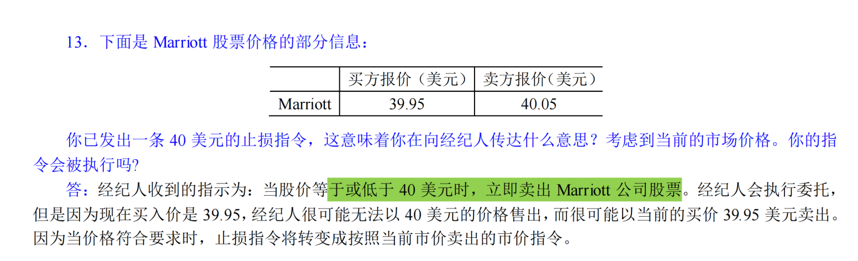

- 封闭性是什么？封闭式基金、开放式基金、单位投资信托、个股和债券的比较优势？
答：（1）封闭式基金
what：发行期满后封闭,不再追加新的发行单位
基金的封闭性：①购买和出让的基金券总数必须相等
②既有投资者不能让基金公司回购其基金,
不想持有基金的既有投资者必须找到愿意购买的投资者
③要求封闭基金可在交易所交易
优点：基金经理可以在市场上对基金资产进行充分的投资，因为他们不用考虑对份额进行回赎，同时也没有必要持有大量的现金以各满足成员回赎的要求。
- 开放式基金
what：基金份额随着新份额的出售和旧份额的赎回而发生改变
优点：a.市场选择性强 b.流动性好 c.信息披露透明度高 d.便于投资 e.高分散化低成本
- 单位信托投资
优势：高分散化、低成本、低管理费用，可预知的资产组合的组成，保证低资产组合流动率
（4）个股和债券
优势：无管理费，资本损益与个人的税收状况相关，可根据投资者的特定风险状况设计。
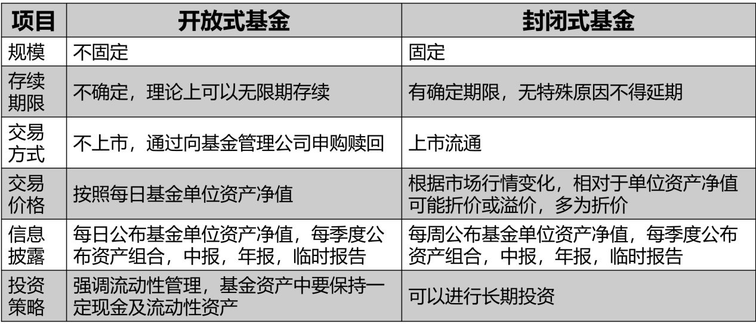

- 平衡型基金、生命周期基金以及资产分配基金都投资于股票和债券市场。
这些基金的区别是什么？
答：（1）平衡型基金在每种资产类别上投资的比例相对稳定，是一种能够实现参与
多种资产投资的便利工具。
- 生命周期基金是一种平衡型基金，其资产组合一般取决于投资者的年龄。
- 激进型生命周期基金投资于股票的比例较大，适合于年轻的投资者；
- 保守型生命周期基金投资于固定收益证券的比例较大，适合于年长的投资者。 （3）资产配置基金可能会根据对不同类别资产相对表现的预测，使每类资产的投资比
例发生较大的变化。因此，资产配置基金需要更积极地进行市场择时。

- 交易所交易基金与共同基金相比，其优势和劣势分别是什么？
答：优势：
- 交易所交易基金可以持续交易，而且可以像股票一样卖空或用保证金买入。
而共同基金的NAV每天只能进行一次报价，投资者在基金中的股份每天只能交易一次。
（2）交易所交易基金也有优于共同基金的潜在税收优势。
当小投资者想要赎回在交易所交易基金中的头寸时，他们仅需把股份出售给其他交易者，基金无须出售任何现有投资组合。大投资者可以将交易所交易基金的股份换成潜在投资组合中的股份，这种赎回形式也避免了税赋。
而当大量共同基金投资者赎回股份时，共同基金必须出售证券以满足这些赎回，这会产生资本利得税，并且会转嫁给剩下的股份持有者。
（3）交易所交易基金也比共同基金成本更低。
购买ETF的投资者从经纪人那里购买而不是直接从基金购买。因此，基金节省了直接向小投资者销售的成本。这种费用的减少降低了管理费用。
缺点：
（1）因为可以像证券一样交易，在套利活动使价格恢复均衡之前，它们的价格有可能会小幅偏离资产净值。即使小的差异也能够轻易吞噬掉ETF相对于共同基金的成本优势。
（2）共同基金可以无佣金、无手续费，而ETF必须从经纪人手中购买且支付费用。

- 请解释为什么无管理的单位投资信托都倾向于集中在固定收益市场上。
答：费用在债券基金（主要固收）中占期望收益的比重高于股权基金，因此在选择债券基金时费用可能会成为一个更重要的考虑因素。单位投资信托的优点是低换手率，低交易成本和低管理费。这是债券市场投资者一个很重要的考虑因素。

- 去年某基金投资业绩表现良好，其投资回报率达到了同种投资政策的所有基金的前 10%。你认为它明年的业绩仍然会位于前列吗？为什么？
答：实证研究表明，共同基金过去的表现并不能很好地预测其未来的表现，尤其是对于表现得好的基金。虽然基金下一年的表现有可能高于平均水平，但却不太可能再一次成为前 10%。
- 假设该基金是比较组中业绩最差的基金之一。
你认为未来几年它的相关业绩会持续下去吗？为什么？
答：有迹象表明业绩较差的基金很可能仍然表现得很糟，这可能与基金成本和换手率有关。因此，如果基金现在是业绩表现最差的一组基金中的一员，投资者应注意它的不良业绩可能持续下去。

- 投资者采取消极策略有多少合理性?需要与积极策略相比较
答：采取积极策略是有成本的：
自己择股与择时均需要时间精力和智慧
授权给专业机构进行分析需要付费
购买积极组合的费用更高
但消极管理则费用很低，可享受搭便车的好处，若假设投资者均进行积极管理，则可认为股价已经充分反映所有的信息。

- 描述你的积极管理组合较被动组合的优势? 已知CAL斜率大于CML
答：基金允许投资者在任一给定的标准差条件下获得比消极策略更高的均值，也就是任意给定风险水平下更高的期望收益率。

- 通过改变你客户的资本配置决策（即 y 的选取），当他觉得投资于你的组合和被动组合没有差异时，你所能征收的最高管理费用是多少？
不论客户如何配置资产，可以向客户征收的费用都相同。即可以征收使资产组合
的报酬-波动性比率与竞争者相等的费用。Sp=Sm

- 个人投资者的最优点未必在最优风险资产组合的P点，可能在P点以下或以上，哪类投资者处于P点下方？哪类在上方？
风险厌恶程度较大的在P点下方，具有较低的风险承受能力；
风险厌恶程度较小的在P点上方，具有较高的风险承受能力

- 指数模型v.s.马科维茨模型；指数模型v.s.全协方差模型
马科维茨模型缺点：
- 模型要求大量的估计来完成协方差矩阵n(n-1)/2，总估计(n^2+3n)/2
- 组合方差可能为负数
- 模型依赖于过去的回报率，不能对未来期望回报率（风险溢价）提供精确的指导
- 要求对每一个证券的风险溢价进行估计,这取决于对宏观因子和企业特定因子的预测,但不同的分析师由于对宏观的预测不一致,因此期望回报率的预测也可能不一致

指数模型优点：
- 估计值数量显著减少，减少分散化所要求的投入的数量（3n+2）
- 提高证券的风险溢价的分析，将宏观分析&证券分析工作分开
- 提供预测证券风险溢价的方法的能力
- 理解多样化的力量和极限
- 度量风险的组成部分，将风险来源划分为两个独立的来源，有利于分析

指数模型的缺点：
- 限制了证券收益风险的结构，简化了真实风险
- 残差相关比例较大时，单指数模型次于马科维茨模型

指数模型构造组合——TB模型
TB模型的优势：参数估计；分析简化；组织分权

获得有效分散化组合，指数模型相对于马科维茨模型的优缺点是什么？
答：相比马科维茨模型，指数模型的优点是大量地减少了所需的估计数。马科维茨模型所需要的大量的估计数，可能会导致在实施过程时出现大量的估计错误。指数模型的缺点来自模型的收益残差不相关的假设。如果使用的指数忽略了一个重要的风险因素，那么这种假设便是不正确的。

- 相比于单指数模型，为什么CAPM会预测所有证券的α=0？
- CAPM认为，一个证券之所以能提供超过rf的风险溢价，是因为该证券承担了系统性风险，从而需要给投资者以补偿
- 正的α代表了一个没有风险的报酬。投资者将会无休止的购买具有α>0的证券，进而抬高其价格；随着价格的提高，证券的回报率将下降
- 对于负的α，投资者将会不断的卖出该资产，进而降低其价格；随着价格的下降，证券的回报率将上升
- 上述组合再平衡过程将导致所有的证券的α=0

- 阐述你如何在基于消费的资本资产定价模型考虑：
a．流动性
b．非交易资产（你需要担心工资收入吗？）
答：a．类似于将流动性并入传统的资本资产定价模型的方法，可以将流动性并入基于消费的资本资产定价模型。在前者的情况下，除了市场风险溢价，预期收益也依赖于预期的非流动性成本和与流动性相关的三个测量灵敏度的 β：（1）证券流动性对市场流动性的灵敏度；（2）证券收益对市场流动性的灵敏度；（3）证券流动性对市场收益的灵敏度。类似的方法可以用于 CCAPM，不同之处在于流动性 β 将用于测量相对于消费增长而不是通常的市场指数。
b．非交易资产将以与 a 类似的方式纳入 CCAPM，用消费增长替换市场组合。与非交易资产如私有企业和劳动收入有关的流动性问题更加尖锐。虽然拥有一家私有企业与拥有一个流动性不足的股票是相似的，但典型的私有企业的流动性更差。如果一个私有企业的所有者对企业支付的股息是满意的，那么缺乏流动性将不是问题。如果所有者试图实现高于企业能支付的收入，那么出售全部或部分所有权通常须有大幅的流动性折扣。非流动性
的校正应用 a 所建议的方法。
虽然工资收入的流动性不足可能对证券市场均衡值有较大的影响，但同样的考虑也适用于工资收入。工资收入对投资决策有重大的影响。尽管在一定程度上可能会以工资为抵押借款，且与工资收入相关的风险可通过保险来得到改善，但消费流的流动性 β 仍是合理的，这是因为以工资收入为抵押借款的需求很可能是周期性的。

模型对比

APT |  | CAPM
优点 | 缺点 | 优点 | 缺点
前提假设非常可信：理性资本市场排除套利机会  不需要关于市场投资的严格假设 | 可能存在违反期望收益-贝塔关系的证券 | 对于所有证券均适用 | ·要求所有投资者为均值-方差优化者，APT不需要；  ·需要假设证券收益是正态分布的，APT 不需要；  ·假定一个特殊因素解释证券收益，而APT没有
利用多因素而非单因素市场指数来解释风险收益关系（优势）
充分分散化组合可用大量证券构造，不必依赖市场组合 | 充分分散化组合较难实现，即便是大数量的组合，也可能存在不可忽视的残差风险 | 明确指出所有证券均满足期望收益-贝塔关系 | 无法观察到的包含所有资产的市场组合
CAPM与APT最终都获得相同的证券市场线SML；都能提供回报率基准，区分不可分散与可分散化风险；
都强调公司特定风险与系统风险之间的差异，这是风险-回报的现代模型的核心
APT |  | 单指数模型
没考虑风险套利情况 | 假设残差风险可充分分散 | α与公司特有风险间的权衡可适应现实中分散化的限制
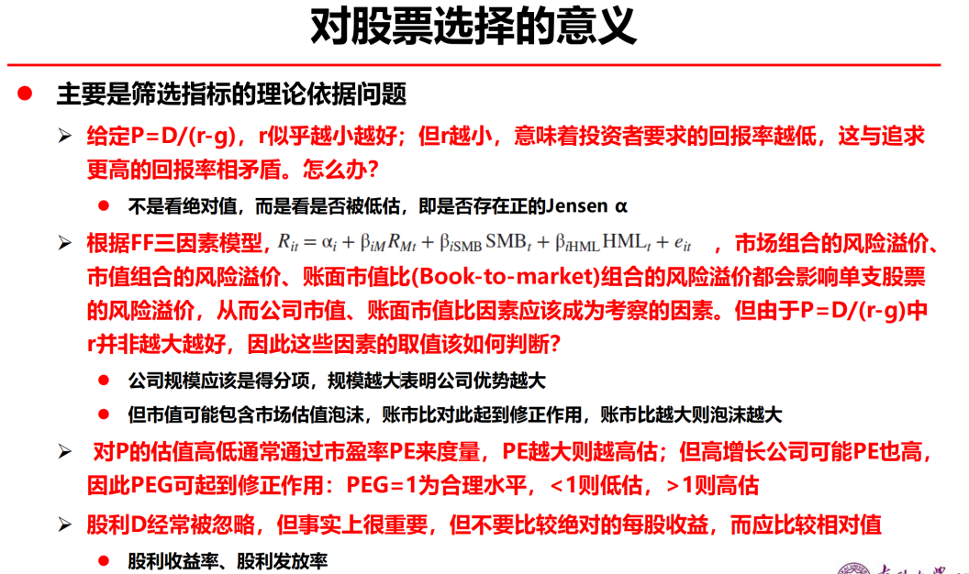

- “变动性较强的股票表明市场不知如何进行定价。”请对这句话进行评价。
答：波动的股价可以反映经济状况的潜在波动，因为大量的信息被纳入价格会导致股价的波动。有效市场假说认为，投资者不能获得超额的风险调整后的回报。因此，股票价格的变化反映在预期收益中，因为收益与风险呈正相关。

- 哪一种情况违背市场有效性假说（包括弱式；半强式；强式）
能取得超额收益的交易
因为有效市场中不可能存在取得超额收益的交易模式（根据历史信息；公开信息；所有信息）。

- 假设你发现在分红之前股票价格上涨，并获得持续的正异常收益。
这是否违背了有效市场假说？
答：市场有效意味着投资者无法获得经风险调整后的超额利润。
如果股票价格上涨时，只有内部人士知道未来的股息增长，那么它违反了强式有效。
如果公众也知道价格的上涨，那么这违反了半强式有效。

- 如果经济周期可以预测，股票的 β 为正，那么股票的收益率也可以被预测。
请对其做出评论。
答：即使正贝塔值的股票能够反映出关于经济发展的可喜的新信息，这也不能表明在已经预期到的事件上存在异常收益。例如，如果经济复苏已经被预期到，则实际复苏不再是新信息。股票价格应该已经反映了即将到来的经济复苏

- 假设某一周美联储公布了一项新的货币增长政策，国会通过了法律来限制外国汽车的进口，然后福特公司新推出一款汽车，并认为能从实质上增加公司的利润。那么关于市场对福特新车型的评估，投资者应该怎样评价？
答：假设福特公司收益受两种系统性因素的影响：整个市场和汽车行业。如果设定 rIND 为行业收益，rM为市场收益，则首先利用如下回归方程估计回归参数 α、βM和
βIND：rFORD＝α＋βMrM＋βINDrIND＋ε
根据这些参数，可以计算福特的公司特有收益为：rFORD－[α＋βMrM＋βINDrIND＋ε]
企业特有信息的估计值将度量出市场对福特公司新汽车模型的潜在获利能力的评估。

- 考察图 11-1，该图表示内幕人员买卖公司股票的日期前后获得累计超额收益。
投资者应该怎样解释这一图形？怎样得到此类事件发生前后的累计异常收益？
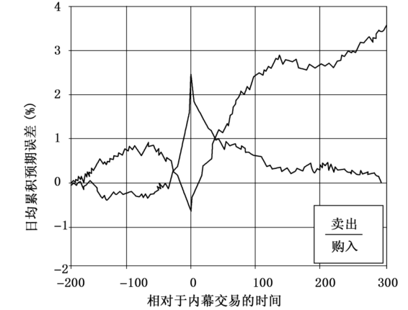
答：负的超常收益（CAR 的下滑）发生在股票购买之前，
表明内部人员推迟其股票购买直到坏消息公之于众。
这证明了内部信息是有价值的。
正的超额收益产生在股票购买之后，
表明内幕人员在预期到好的消息时买入。
对内幕人员抛售的分析是与上面的分析对称的。

9．a．简要说明有效市场假说的概念以及三种形式——弱式、半强式与强式，试论述现实中不同程度上支持三种形式的有效市场假说的例子。
b．简述有效市场假说对投资策略的影响。
ⅰ．用图表进行技术分析；
ⅱ．基本面分析。
c．简要说明投资组合经理在有效市场环境中的责任与作用。
答：a．有效市场假说认为，如果证券价格能够即时、充分反映全部可得相关信息，那么该市场即为有效市场。如果市场能充分反映信息，由于股票价格已经包含了这些信息，那么任何投资者将无法因为该信息而获利。
ⅰ．弱式有效市场假说认为，股票价格能够反映所能获得的所有信息，其信息通过市场监测获得，主要是历史交易数据，诸如过去价格和交易量等。在美国的主要证券市场上，有一组强有力的实证支持弱式有效市场假设。
例如，检验结果表明交易技术准则在扣除交易成本和税收之后，并不能产生更高的收益。
ⅱ．半强式有效市场认为，公司的股票价格反映所有关于公司前景的公开可得信息，比如，公司年度报告和投资咨询数据。实证显著支撑半强式有效市场观点，但是也有个别研究（有些市场异象，比如一月份小公司现象、账面-市值现象）和事件（例如 1987 年 10 月 19 日的股票市场暴跌）违背这种有效市场。然而，这些市场异象在多大程度上是由数据挖掘造成的仍然存在争议。
ⅲ．强式有效市场假说认为，当前市场价格反映与公司价值相关的所有信息（不论是公开可得的还是私人持有的）。经验证据表明，强式有效市场假说不成立。如果这一假说成立，那么价格将反映所有信息。即使内部人员也无法赚取超额收益。但是事实证明，在信息公布之前，公司内部人员的确有渠道获取直接相关信息，使其能够利用此信息在证券交易中获利。
b．ⅰ．技术分析通过对股票价格的周期性和预期性进行研究，以提高收益。有效市场假说表明技术分析没有价值。如果过去价格不包含对将来价格有意义的信息，那么遵循技术型交易原则也就毫无意义。
ⅱ．基本面分析通过利用公司净利润、预期股利、预期未来利率和公司的预期风险价值来决定合理的股票价格。有效市场假说认为所有的基础分析都将注定失败。根据半强式有效市场假说，没有一个投资者能通过基于公开信息的交易原则获取超额收益——除非分析者具有非凡的远见。
总之，有效市场假说认为，市场能迅速地对有关个股和经济整体的信息做出调整，以至于不管是使用技术分析还是使用基本面分析，都不可能持续地超越仅仅只是买入并持有一组充分分散化的证券组合的简单投资策略。
c．即使在完全有效的市场上，投资组合经理也有一定的作用和责任。最重要的职责是在既定的投资者限制下确定风险-收益目标。在有效市场中，投资组合经理负责调整投资组合来满足投资者的需求，而不是要超越市场的资产组合，这就要求确定客户的要求收益和风险承受能力。理性的投资组合经理还要考察投资者的限制条件，包括流动性，时间跨度，法律法规，税收和独特的喜好以及年龄与就业情况等。

- 成长型与价值型可以用很多方式来定义。“成长型”通常是指侧重于或包含确信在未来具有高于平均每 股收益率增长率的股票的投资组合。较低的当前收益、较高价格-账面市值比和高价格-盈利比是这些公司的特征。 “价值型”通常是指侧重于或包含当期具有较低的价格-账面比、低价格-盈利比、高于平均水平的股息收益和市 场价格低于公司的内在价值的股票的资产组合。
a．试找出说明在一段相当长的时间内，价值型股票投资业绩可能超过增长型股票投资业绩的理由。
b．解释为什么 a 中出现的结果在一个被普遍认为高度有效的市场上是不可能出现的。
答：a．成长型股票的收益（和股利）增长率可能会持续地被投资者高估。投资者可能对将来的预期过高，
从而忽视了不可避免的下跌情况。在任何一段给定的时间，成长股都有可能会回到（较低的）平均收益，而价值
型股票有可能恢复到（较高的）平均收益。通常是在未来很长的一段时间里完成这一过程。
b．在有效市场上，股票现在的价格已经反映了所有已知的相关信息。在这种情况下，成长型股票和价值型
股票将会提供相同的风险调整后的期望收益率。

未完待续……

